**Сегодня в нашей группе был военно - патриотический праздник**

**«День защитника отечества»**

**Сценарий праздника 23 февраля в старшей группе**

Дети под торжественный марш заходят в зал. Делают построения и встают перед зрителями полукругом.

*Ведущий:* Здравствуйте, дорогие гости!

Сегодня мы собрались в этом зале, чтобы поздравить всех мужчин с Днём защитника Отечества. Защитники есть в каждой семье: дедушки, старшие братья, ваши папы, и наши мальчишки, конечно, Все мы любим и ценим бойцов Российской армии, ведь они стоят на страже мира.

И многие из вас, я знаю, хотят быть похожими на них - быть сильными, смелыми, отважными.

1. День нашей Армии сегодня

И ей уже немало лет

Привет, Защитникам народа

Российской Армии!

*Все дети:* ПРИВЕТ.

2. Родная Армия сильна,

В боях, непобедима!

На страже Родины она

Стоит несокрушимо!

3.Мы любим армию свою,

Она большая сила,

Она бесстрашная в бою,

Всех недругов разбила.

4.Армия Российская,

Смелая, могучая ,

Армия Российская,

Самая лучшая.

5.Хотим, скорее подрасти,

Чтоб встать в солдатский строй.

И званье гордое носить

«Российский рядовой»

*Дети исполняют песню «Наша Армия»*

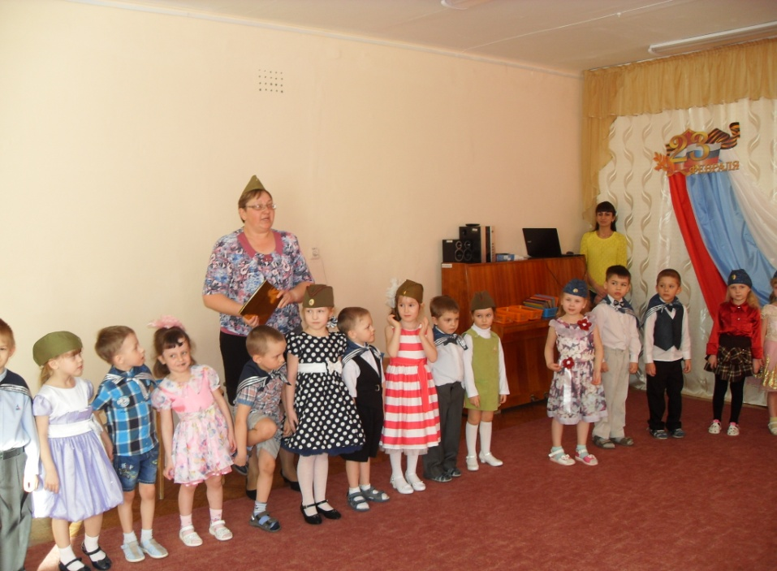

1. Море начинается

С маленькой реки.

Разве все мы мальчики?

Все мы моряки!

2.А теперь пойдем мы в море.

Вьются чайки на просторе.

Хорошо всем нам

Плыть по морям.

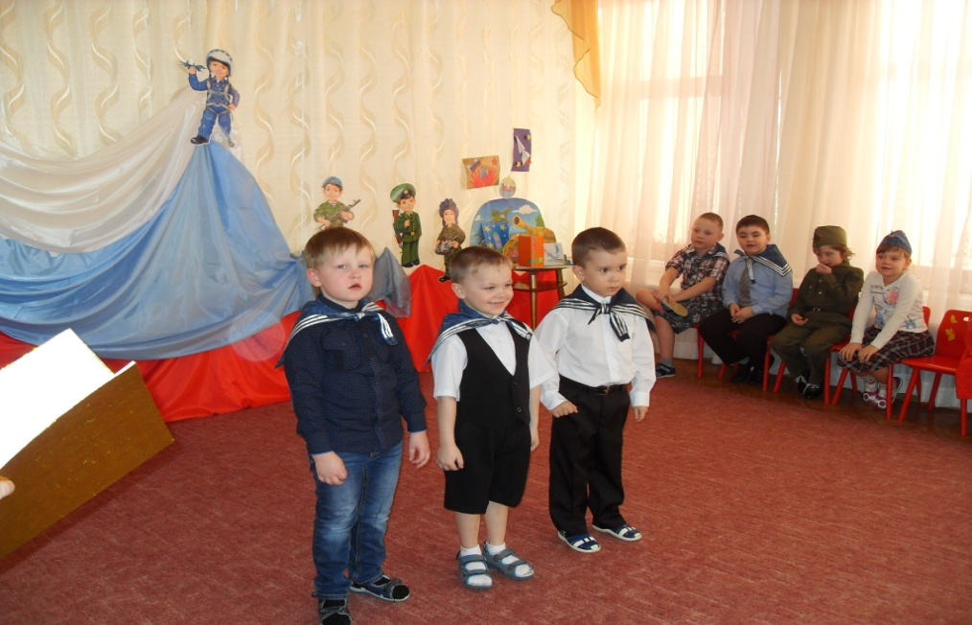

3.Моряки — народ веселый,

Хорошо живут.

И в свободные минуты

Пляшут и поют.

*Мальчики исполняют танец «Моя морячка»*

*Девочки исполняют песню «Мой папа хороший»*

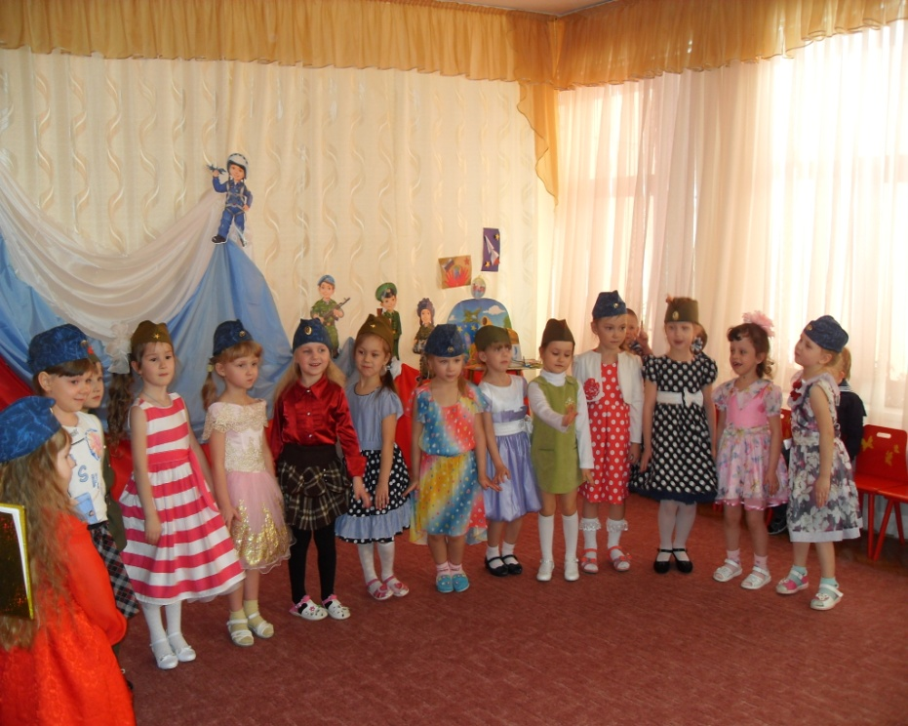

*Ведущий:* Чтобы начать наши армейские соревнования, я предлагаю разбиться на 2 команды по 5 человек.

***1. Игра "Собери боевую машину"***

Командам даются разрезные картинки с изображением военной техники (самолет, вертолет, танк, корабль, подводная лодка, и дети со взрослыми должны собрать их как можно больше) (для конкурса нужны разрезные картинки)

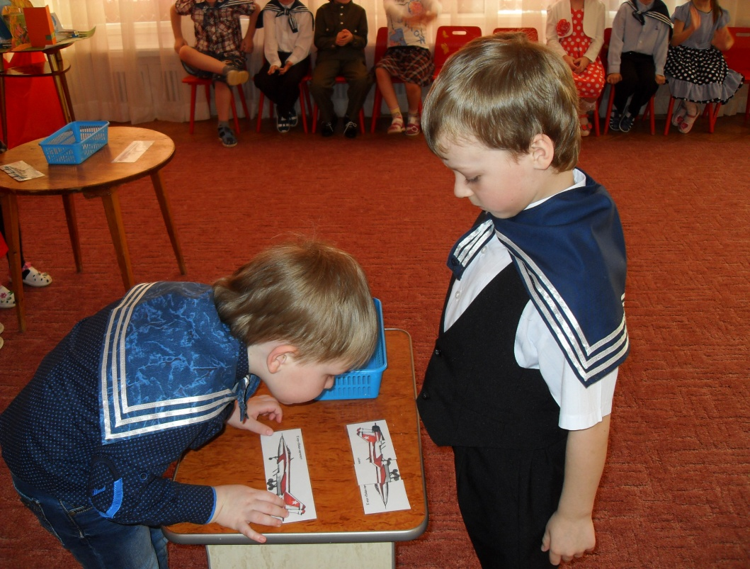

***2. Игра "Чей папа сильнее? "***

-У кого самый сильный папа?

Проверим? (две команды встают шеренгой друг к другу лицом, мальчики впереди пап)

Папа берет за подмышки ребенка и поднимает перед собой вверх на вытянутые руки

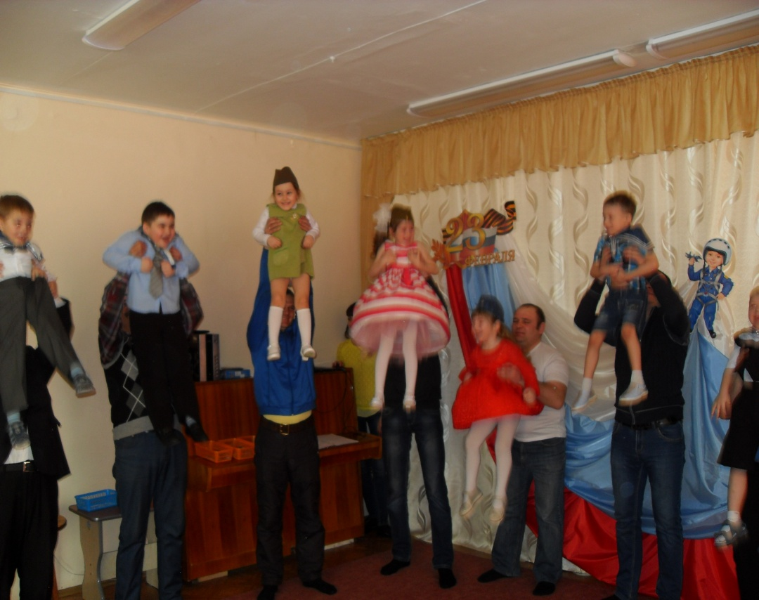

***3. Игра «Перевяжи раненого бойца»***

Ведущий вызывает 5 девочек и 5 пап. Девочки перевязывают раненых.

*Ведущий.*Любопытно, умеют ли наши папы иногда заменить маму? Например, смогут ли они пришить пуговицу?( для конкурса нужно 5 стульчиков, 5 рулонов бинта.)

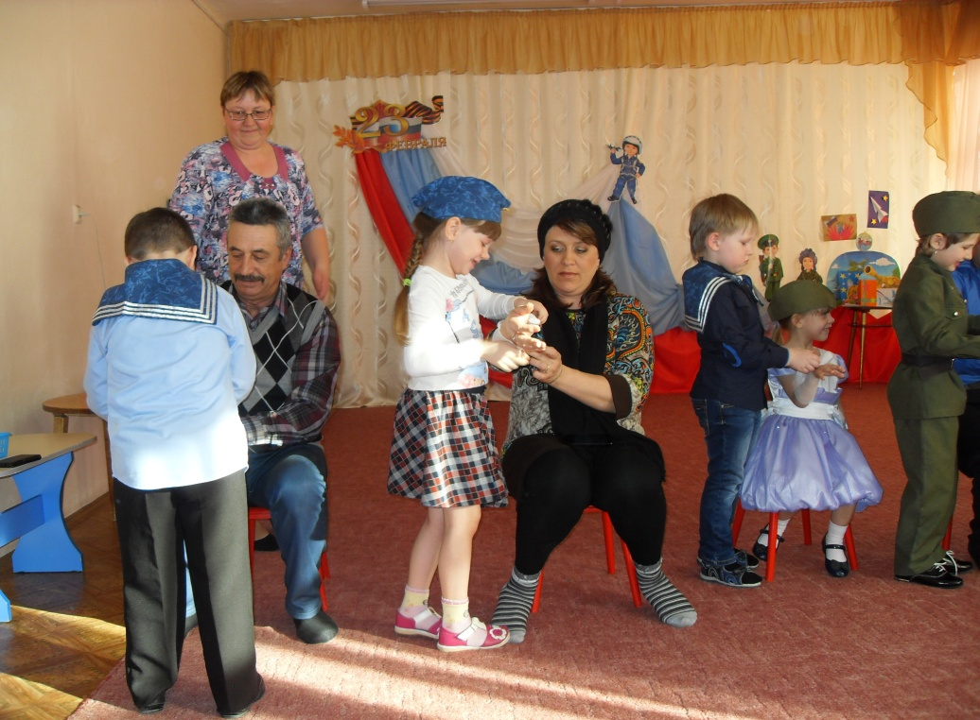

***4.Конкурс «Кто быстрее, крепче и красивее пришьет пуговицу? »***

Для конкурса нужно три папы, (для конкурса нужен круглый стол, три пуговицы, иголки, нитки, ножницы.

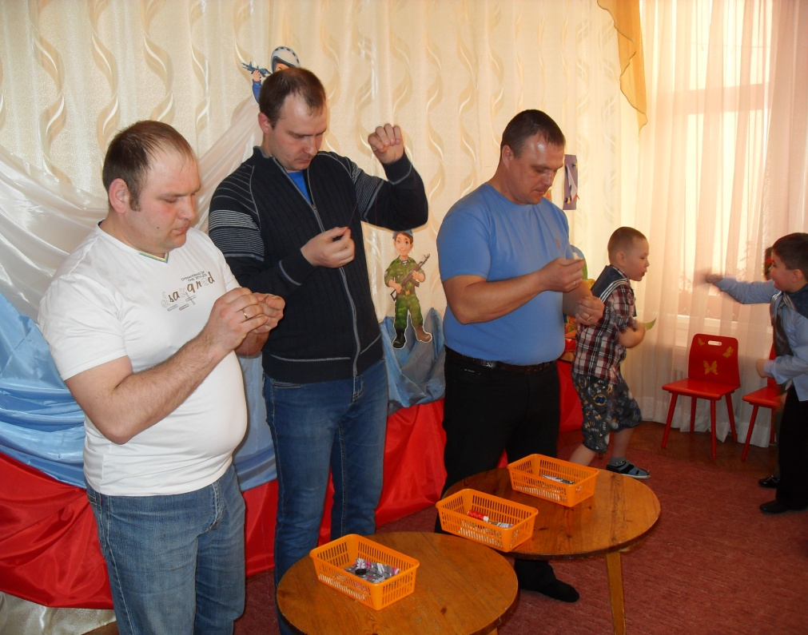

*Конкурс «Перетяни канат»*

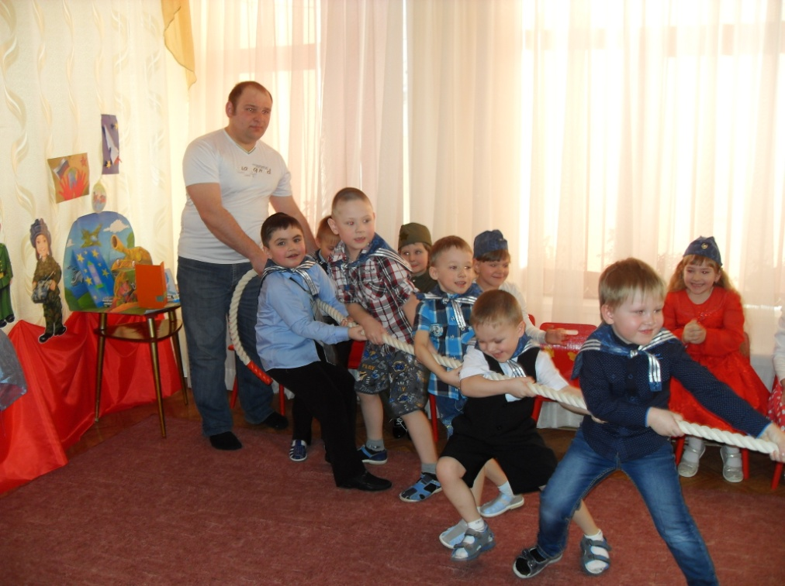

Финальная фотография праздника

